Федерация спортивного ориентирования в днепропетровской области
Организатор – Курочкин Дмитрий Тел. 067-135-41-70 Почта – 1354170dima@gmail.com

Бюллетень 2
Чемпионат города Днепропетровска по MTBO на коротких дистанциях
Место и Дата: г.Днепропетровск, Тоннельная балка. 28.10.2018
Судейская коллегия – Курочкин Дмитрий (КМСУ)
Нач. Дистанции – Он самый.
Заявки: Онлайн заявка на сайте http://orienteering.dp.ua/ не позднее 22:00 26.10.2018
Ссылка: http://orientsumy.com.ua/index.php?event=1589
Так же заявка по телефону – 067-135-41-70, и на почту 1354170dima@gmail.com
Программа соревнований
9:30 – 10:50 – Приезд участников.
10:00 – 11:00 – Работа мандатной комиссии, выдача карточек.
11:00 – Старт первых участников по стартовому протоколу.
13:00 – Награждение.
14:00 – Отъезд участников.
Отметка: Компостером в карточке участника.
Старт по стартовому протоколу! Старт в 11:00
Место старта:
Место старта в интернете: https://www.google.com.ua/maps/place/48%C2%B025'05.4%22N+35%C2%B002'27.3%22E/@48.418169,35.0402761,225m/data=!3m2!1e3!4b1!4m6!3m5!1s0x0:0x0!7e2!8m2!3d48.4181683!4d35.0409168
Как добраться: Ехать своим,либо общественным транспортом в парк развлечений «Лавина» (ул. Космическая 20), далее по схеме ниже.
Можно ехать электропоездом до станции «Тоннельная» со станции вокзала Днепропетровск-Южный, далее ниже по схеме.

Расписание поездов - http://poezdato.net/raspisanie-po-stancyi/tonnelnaya,dnepropetrovsk/elektrichki/28.10.2018/

Схема

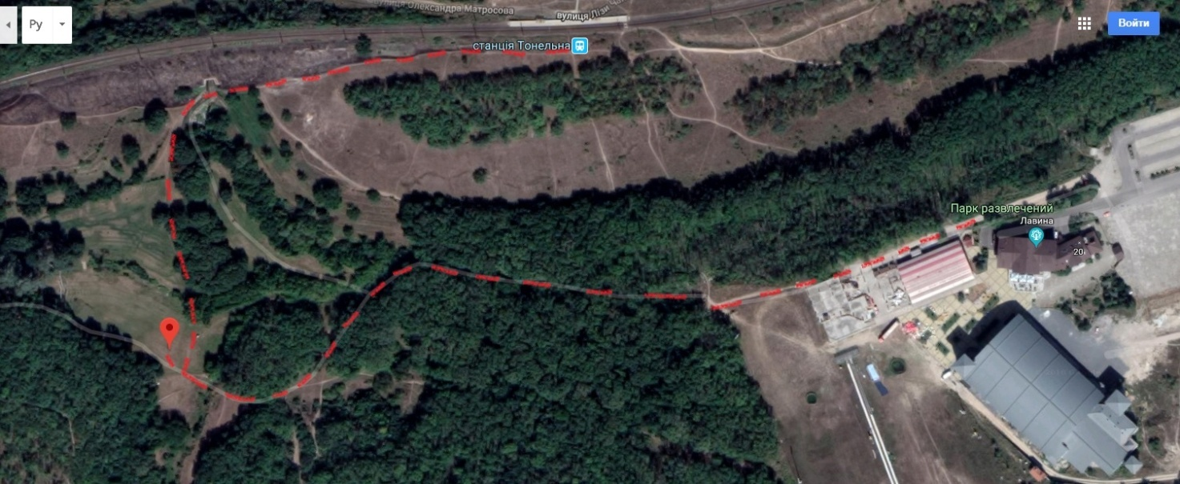

Арена старта

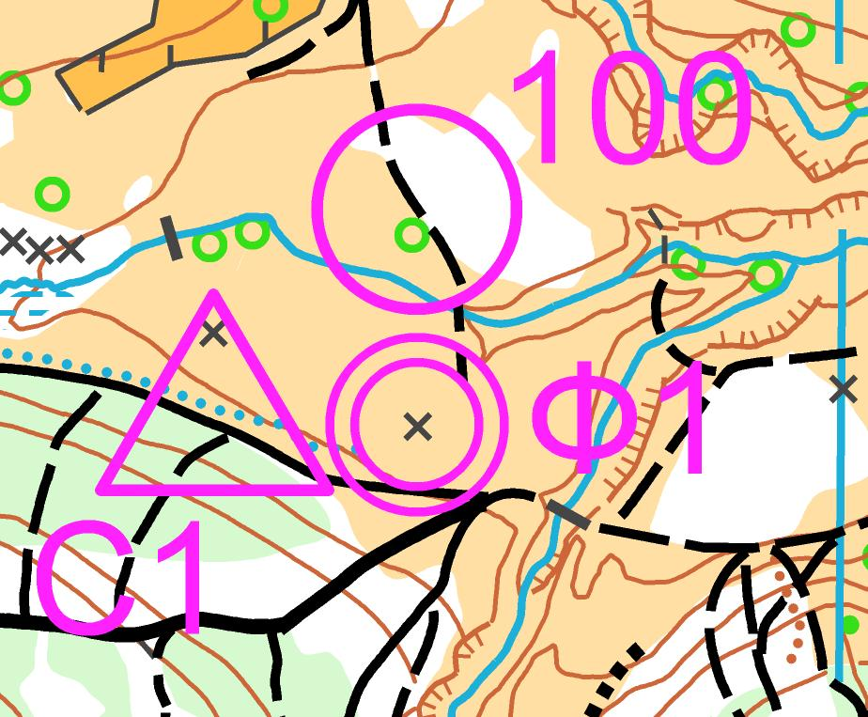

Награждение: Победители в своих группах будут награждены грамотами и ценными призами (при достаточном количестве участников).

Параметры (предварительные)

Группа | Длина, км | Количество КП
VA | 5.0 | 12
VB | 3.0 | 9
VC | 2.0 | 7
Open | 3.5 | 12
(Длина указана по «птичке»)
Группы: M/W VA (VeloA), VB, VC, Open (беговая дистанция)
Победители определяются по наименьшему времени прохождения дистанции.
МАСШТАБ КАРТЫ – 1:7500
Сечение рельефа – 5м
Контрольное время – 1час 30 мин
Местность: Представляет собой балочный рельеф с крутыми склонами, ручьями, лес средней и тяжелой проходимости. Хорошо развита сетка лесных дорог.
Карта: Карта скорректирована под ISMTBOM 2010 (сентябрь 2018).
Для групп M/W Open будет использоваться стандартная карта для бегового ориентирования; Сечение 2,5м, Масштаб 1:5000.
Обязательное снаряжение: Участник допускается на старт имея при себе:
-Исправный велосипед (не шоссейник)
-Шлем
Возможны другие средства защиты (не обязательно).

Взносы на проведение: Стартовый взнос для всех групп – 25грн, пенсионеры – 15грн
(корректировка, печать карт, организация, призы).
Для Чепура Александра стартовый взнос – 0грн

Опасные места – Земляные и каменные обрывы, мусорная свалка, собаки, железная дорога. Будьте внимательны!
Прогноз погоды: https://sinoptik.ua/%D0%BF%D0%BE%D0%B3%D0%BE%D0%B4%D0%B0-%D0%B4%D0%BD%D0%B5%D0%BF%D1%80-303007131/2018-10-28

ночь | утро | день | вечер
3 :00 | 8 :00 | 14 :00 | 20 :00
+11° | +11° | +21° | +14°
+11° | +11° | +21° | +14°

Не оставляйте за собой мусор!
Данное положение является официальным приглашением на соревнования!
Удачного Вам старта!

ДОП. ИНФОРМАЦИЯ

Карты выдаются за 30 секунд до старта. Файлы отдельно на старте (при плохой погоде). Отметка компостером должна быть точной, в пределах одной клетки.
Если КП снят, рядом висит маркировочная лента. (подсыпки нет)
Все КП расположены на дорогах либо рядом с дорогой (в сторону 1м), согласно требованиям IOF (MTBO).
Контрольные пункты бумажные стандартного размера.
Беговики стартуют после старта всех участников групп Velo.

